Integrantes: JOHAN SEBASTIAN CHAVES FORERO 1110557273 ING.FORESTAL

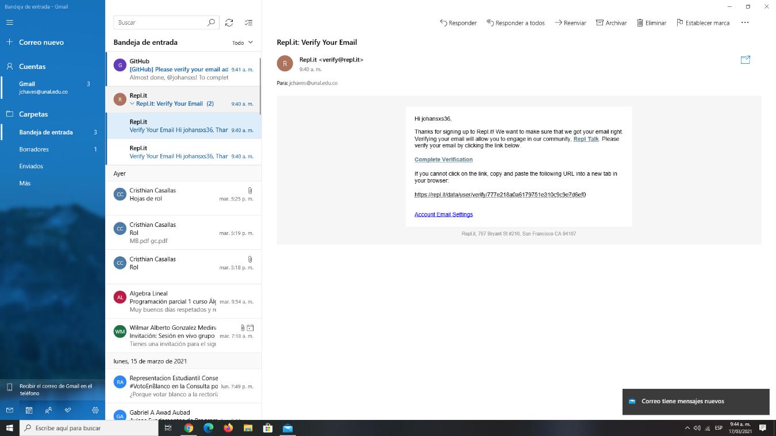

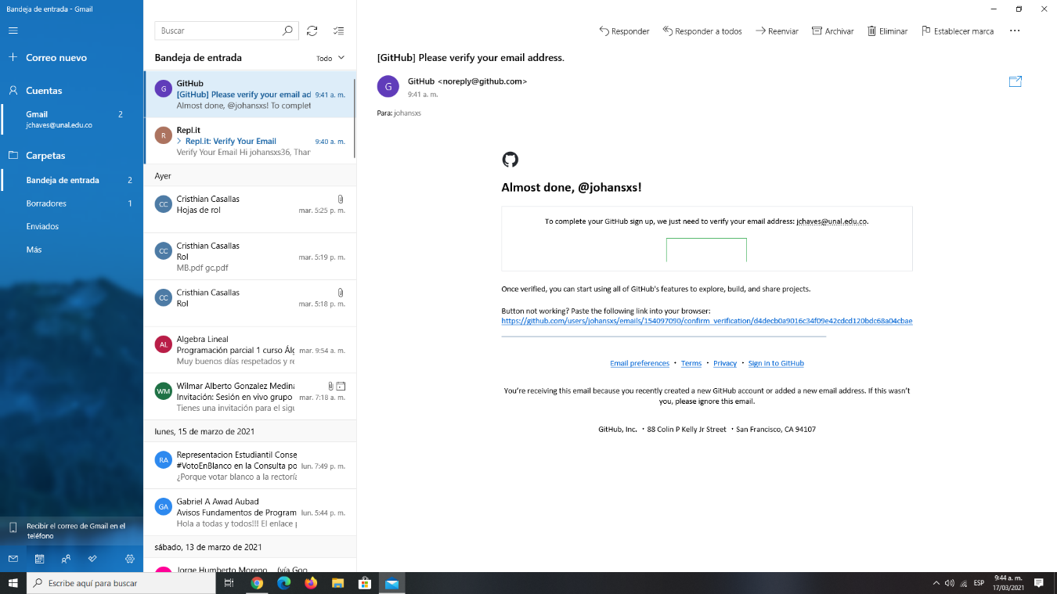

Los anteriores pantallazos son los correspondientes al registro en la pagina github y replit, ambos fueron creados con la cuenta del correo institucional, como el grupo aun no cuenta con mas integrantes no he realizado ninguna acción adicional en esas plataformas, al menos hasta un próximo aviso.

NOMBRE DEL PROEYCTO: cucumelos hongos gourmet (el nombre puede tener ajustes en un futuro)

**OBJETIVO DEL PROYECTO**

Mi propuesta de proyecto para la asignatura de fundamentos de programación es el realizar un programa funcional para controlar condiciones climáticas para un cultivo de hongos gourmet, la idea surge del hecho que soy estudiante de ingeniería forestal y soy un particular entusiasta de los hongos, hace poco tiempo realice unos talleres de cultivo de zetas los cuales me han provisto de conocimientos para iniciar como tal un cultivo, este curso impartido por la misma universidad nacional me ha dado las ideas para poder materializar una idea de proyecto basado en hongos gourmet, sin embargo llevar a cabo tal emprendimiento es complejo en el sentido de que los hongos requieren un ambiente muy controlado, esto puede implicar que las personas a cargo del cultivo tengan que pasar gran cantidad de tiempo al cuidado de estos, es por esto que surge la pregunta ¿se puede tener manejo de las condiciones optimas para los hongos en un espacio controlado a través de sensores que monitoreen las condiciones actuales del cultivo?, estos datos deben ser tomados a través de un software que pueda cumplir esos propósitos, quizás uno de los más fáciles de utilizar debido a su fácil adquisición de software y hardware es Arduino, si bien Arduino no es la única opción disponible, si es una de las mas trabajables ya que su manejo se hace de una manera similar a Python lo cual cumpliría con las expectativas del curso.

adicionalmente durante mi formación académica en la universidad he podido cursar una asignatura llamada ingeniería de invernadero, esta asignatura no esta en mi plan curricular por lo cual la curse por querer adquirir un conocimiento, un conocimiento que he tenido muchas ganas de utilizar, la propuesta no es construir un invernadero gigante lleno de productos, la idea es aprovechar un espacio generoso (luego se adjuntaran las fotos del lugar) que se encuentra en mi residencia en Ibagué, este espacio planeo usarlo para realizar “la prueba piloto” de lo que seria un cultivo de hongos a determinada escala, si el proyecto fluye por buen camino se considerara la posibilidad de realizar un proyecto mas grande a futuro en el departamento de Antioquia.

en cuanto al lugar en el cual se llevará a cabo el “proyecto” seria en la terraza de mi casa la cual ya cuenta con una parte de infraestructura para montar un “invernadero”, mi idea es hacer la inversión inicial para la cual ya tengo el dinero para realizar los primeros trabajos los cuales consisten en la adquisición de materias primas para la producción, el plástico que va a cubrir el lugar y los dispositivos electrónicos que estarán conectados en el “invernadero”.

* ¿Cómo obtendrá el aplicativo la información para operar (entradas o inputs)?

Quisiera usar Arduino como opción para recopilar los datos que considere relevantes en el proyecto; entre estas variables se tendrían en cuenta, temperatura, humedad, posibles lluvias, exceso de vientos, etc.

* ¿Qué resultados de salida generará el aplicativo cuando sea ejecutado (salidas o outputs)?

La programación del “invernadero” espera que pueda generar una respuesta para cualquier contratiempo que pueda suceder, inicialmente se debe programar el software para dar un aviso de que una de las variables climáticas ha cambiado, por ejemplo si la temperatura ideal esta entre los 18 y 24 grados centígrados y en una determinada hora del día esta temperatura aumentara hasta los 25 o 26 grados, se espera que el inicialmente el software mande un aviso indicando que esta condición cambio, se tendría que ventilar o agregar algo de humedad para bajar las temperaturas a niveles óptimos, esta respuesta que puede ser o abrir más ventilación o agregar agua al ambiente va a ser planteada teóricamente ya que para un invernadero haga una de esas 2 tareas requiere un nivel de tecnificación al que aun no estoy dispuesto a llegar en este proyecto piloto, sin embargo si considero importante la posibilidad de dejarlo planteado para cuando me anime a hacer un proyecto más grande en Antioquia si pueda implementar ese tipo de tecnología que me daría la posibilidad de estar monitorean y cambiando las condiciones del invernadero incluso desde la universidad.

* ¿Qué cálculos o procesos debe realizar el aplicativo para convertir las entradas en salidas?

El aplicativo debe contar con un numero de variables climáticas bien definidas en sus rangos óptimos, se espera que desde que el cultivo se mantenga en estos rangos óptimos la aplicación no tenga que hacer nada, cuando estas variables cambien a niveles que no son considerados óptimos se espera que la aplicación haga 2 cosas principalmente, 1) que mande una señal a algún medio de comunicación con migo, es decir que me pueda llegar en cualquier momento una señal que me haga saber que las condiciones han cambiado, 2) generar una respuesta ya sea automática o asistida, con esto me refiero a que el software debe ser capaz de realizar alguna acción por si mismo cuando cambien las condiciones y para las condiciones más difíciles de solucionar solo debe mantener una alarma constante mientras se hacen las posibles correcciones de manera manual.